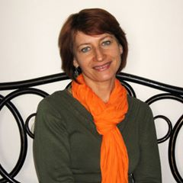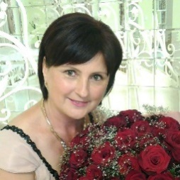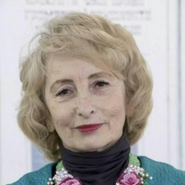**Методи**

**Проблема: «*Використання на уроках засобів міжпредметної інтеграції,для формування ключових компетентностей школярів »***

**Методичне об’єднання вчителів образотворчого мистецтва**

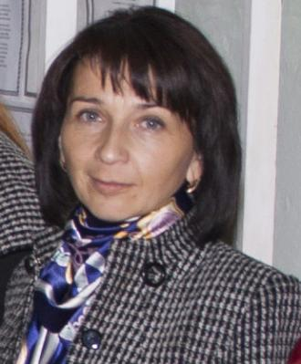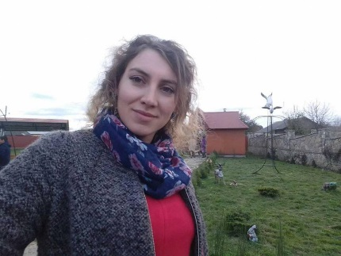

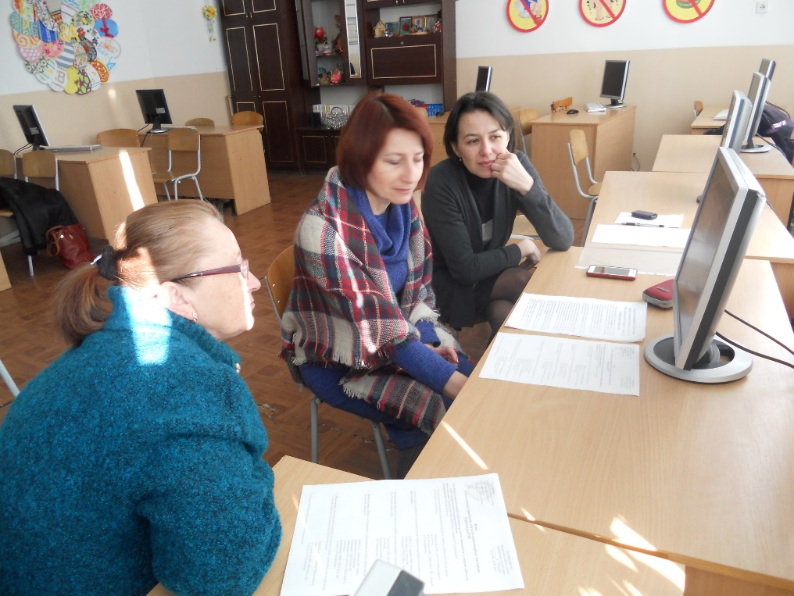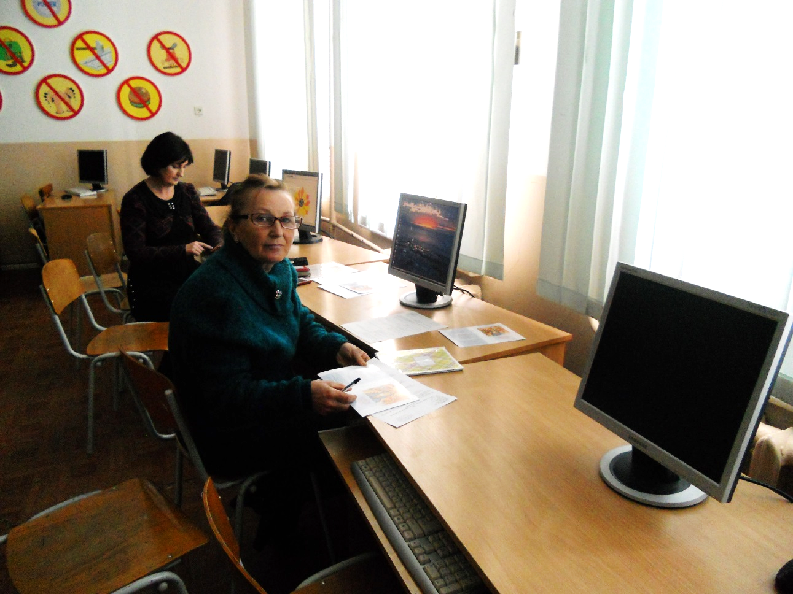

**Кубей С.П** керівник МО МО МО

**МОДЕЛЬ**

**МЕТОДИЧНОГО ОБ’ЄДНАННЯ**

***Якісний склад вчителів***

***образотворчого мистецтва***

**Інтегровані СЕМІНАРИ-ПРАКТИКУМИ**

**Майстер класи**

***Основні напрямки роботи:***

**ТВОРЧА МАЙСТЕРНЯ**

**Методичні аукціони ідей**

\***Робота з обдарованими учнями.**(предметні олімпіади; творчі конкурси; індивідуальні творчі завдання; проекти з різної тематики)

* **Вивчення нормативно-правових документів щодо організації навчально-виховного процесу.** (закон України «Про освіту»; концепції Нової української школи; Державного стандарту загальної початкової освіти ; комплексну програму «Вчитель»; методичні рекомендації щодо дистанційного навчання під час карантину)

к

\***Впровадження інноваційних технологій.** (впровадження інтерактивних, ігрових,інформаційно-комп’ютерних технологій, проблемного навчання)

\***Самоосвіта та підвищення фахової майстерності вчителів.** (опрацювання фахової літератури; спілкування; робота з комп’ютерними та мультимедійними засобами; участь у конкурсах фахової майстерності; вебінарах; відвідування закладів культури, лекторіїв,екскурсій)